PROTOKÓŁ NR XXXII / 2005

Z SESJI RADY POWIATU W ŚRODZIE ŚLĄSKIEJ

ODBYTEJ W DNIU 31 MARCA 2005 R. O GODZ. 16.00
W SALI NR 34 PRZY UL. WROCŁAWSKIEJ 2
W ŚRODZIE ŚLĄSKIEJ

Przewodniczący Rady otworzył sesję Rady Powiatu. Powitał radnych oraz zaproszonych gości. Na podstawie listy obecności stwierdził, że w sesji uczestniczy 17 radnych, co stanowi quorum radnych, niezbędne do prowadzenia obrad i podejmowania prawomocnych uchwał. Lista obecności radnych stanowi załącznik nr 1 do niniejszego protokołu.

Zapytał radnych, czy mają uwagi do przesłanego porządku obrad.

Starosta
W imieniu Zarządu Powiatu zawnioskował o wprowadzenie do porządku obrad trzech projektów uchwał w sprawie:
- zmiany dokumentu pn. „Plan Rozwoju Lokalnego Powiatu Średzkiego na lata 2004 – 2008” (druk 295)
- zmian w budżecie Powiatu Średzkiego na rok 2005 (druk 296)
- zmiany uchwały Nr VI/36/2001 Rady Powiatu w Środzie Śląskiej z dnia 25 czerwca 2001 roku w sprawie określenia warunków pracy i płacy Powiatowego Rzecznika Konsumentów w Środzie Śląskiej (druk 297)

Przewodniczący Rady
Zapytał czy ktoś jeszcze z radnych ma uwagi do przesłanego porządku posiedzenia. W związku z brakiem uwag, zapytał kto jest za wprowadzeniem do porzadku sesji uchwał przedstawionych przez Starostę.

Za wprowadzeniem projektu uchwały druk nr 295 radni glosowali: ZA – 17 P – 0 W – 0
Za wprowadzeniem projektu uchwały druk nr 296 radni glosowali: ZA – 17 P – 0 W – 0
Za wprowadzeniem projektu uchwały druk nr 297 radni glosowali: ZA – 16 P – 0 W – 1

Następnie odczytał porządek posiedzenia wraz z wprowadzonymi zmianami j.n.:
- Otwarcie sesji.
- Przyjęcie porządku obrad.
- Przyjęcie protokołu Nr XXXI/2005 z sesji Rady Powiatu.
- Sprawozdanie Starosty z wykonania uchwał Rady Powiatu.
- Sprawozdanie Starosty z działalności Zarządu Powiatu w okresie między sesjami.
- Sprawozdanie Komendanta Społecznej Straży Rybackiej z działalności Społecznej Straży Rybackiej w 2004 roku.
7. „15 min. dla wyborców".
- Interpelacje i zapytania radnych.
- Wnioski i oświadczenia radnych.
- Rozpatrzenie sprawozdania Zarządu Powiatu w Środzie Śląskiej
z wykonania budżetu za 2004 rok.
- Podjęcie uchwały w sprawie przyjęcia sprawozdania z wykonania
budżetu za 2004 rok.
- Odczytanie wniosku Komisji Rewizyjnej w sprawie udzielenia
absolutorium dla Zarządu Powiatu w Środzie Śląskiej.
- Odczytanie uchwały Składu Orzekającego Regionalnej Izby
Obrachunkowej we Wrocławiu w sprawie opinii o wniosku Komisji
Rewizyjnej w sprawie udzielenia absolutorium dla Zarządu Powiatu
w Środzie Śląskiej.
- Podjęcie uchwały w sprawie udzielenia absolutorium dla Zarządu
Powiatu w Środzie Śląskiej.
15. Podjęcie uchwał w sprawie:
- zatwierdzenia rocznego sprawozdania z działalności Powiatowego Rzecznika Konsumentów za rok 2004
- przyjęcie rocznego sprawozdania Starosty Powiatu Średzkiego z działalności Komisji Bezpieczeństwa i Porządku w Środzie Śląskiej za 2004 rok
- „Programu Współpracy Powiatu Średzkiego z organizacjami pozarządowymi oraz podmiotami, o których mowa w art. 3 ust. 3 ustawy o działalności pożytku publicznego i o wolontariacie na rok 2005”
- zmiany Wieloletniego Planu Inwestycyjnego Powiatu Średzkiego
- ustalenia miesięcznego wynagrodzenia dla Starosty Powiatu Średzkiego.
- zmiany dokumentu pn. „Plan Rozwoju Lokalnego Powiatu Średzkiego na lata 2004 – 2008” (druk 295)
- zmian w budżecie Powiatu Średzkiego na rok 2005 (druk 296)
- zmiany uchwały Nr VI/36/2001 Rady Powiatu w Środzie Śląskiej z dnia 25 czerwca 2001 roku w sprawie określenia warunków pracy i płacy Powiatowego Rzecznika Konsumentów w Środzie Śląskiej (druk 297)
16. Sprawy różne
17. Zamknięcie sesji.

Zapytał, kto jest za przyjęciem odczytanego porządku posiedzenia.

Za przyjęciem porządku posiedzenia radni głosowali: ZA – 17 P – 0 W – 0

Ad. 3 / Przyjęcie protokołu Nr XXXI/2005 z sesji Rady Powiatu.

Przewodniczący Rady
Powiedział, że do chwili rozpoczęcia sesji nikt nie wniósł uwag do protokołu.
W związku z tym zapytał, kto jest za przyjęciem protokołu z ostatniego posiedzenia sesji.
Za przyjęciem protokołu z sesji Rady Powiatu XXXI/2005 radni głosowali:

ZA – 17 P – 0 W – 0

Ad. 4 / Sprawozdanie Starosty z wykonania uchwał Rady Powiatu.

Starosta
Odczytał sprawozdanie z wykonania uchwał Rady Powiatu, które stanowi załącznik nr 2 do protokołu.

Ad. 5 / Sprawozdanie Starosty z działalności Zarządu Powiatu w okresie między sesjami.

Starosta
Odczytał sprawozdanie z działalności Zarządu Powiatu, które stanowi załącznik nr 3 do protokołu.
Ponadto poinformował radnych o tym, że wczoraj i dzisiaj była w Muzeum Regionalnym czteroosobowa komisja z Warszawy powołana przez Ministra Kultury, która zajmuje się muzeami i zbiorami narodowymi. Komisja ta sprawdzała zabezpieczenia Muzeum i wydała pozytywną opinię. Była tylko wykazana awaria zabezpieczenia przeciwpożarowego, jednak nie jest to najistotniejsze. Ponadto zabezpieczenie to jest jeszcze na gwarancji i zostanie naprawione. Po usunięciu tej usterki poinformujemy pisemnie Ministerstwo Kultury, a oni skierują pismo do Muzeum Narodowego we Wrocławiu, gdzie obecnie znajduje się korona i zapona i obiekty te wrócą do Muzeum Regionalnego w Środzie Śląskiej.
Został zakończony remont Starostwa, w którym nic się nie robiło przez 25 lat, chociaż w tym budynku byli różni użytkownicy m.in. Urząd Miasta i Gminy. Przez tak długi okres nic nie zostało zrobione. W roku ubiegłym została wymieniona instalacja elektryczna, wymienione zostały posadzki, pomalowane zostały korytarze - wreszcie ten urząd ma jakiś wygląd.
Od ubiegłego roku trwają etapami remonty w szkołach. Zostały odnowione i pomalowane wszystkie sale klasowe i korytarze. Sala gimnastyczna przy Zespole Szkół również została pomalowana, przykro mówić że dopiero po 25 latach.
W Specjalnym Ośrodku Szkolno – Wychwowaczym Pani dyrektor przeprowadza remonty bieżące, ale teraz planujemy wymianę kotłowni. Kotłownie, które obecnie są na koks zostaną wymienione na ekogroszek. Całość inwestycji kosztorysowej wynosi 380 tys. zł. Tydzień temu został złożony wniosek do Wojewódzkiego Funduszu Ochrony Środowiska o dofinansowanie w 50%. Liczymy, że w drodze przetargu kwota ta jeszcze ulegnie zmniejszeniu. Wymiana tej kotłowni jest ze względów ekonomicznych i ochrony środowiska. Dotychczasowe zużycie koksu wynosi 136 ton, gdzie tona kosztuje około 1000 zł., a tona groszku wynosi około 400 zł. i zużycie będzie 146 ton, czyli daje to oszczędność w wysokości 60%. Jest to około 100 tys. zł rocznie oszczędności dla SOSZW. Pieniądze te SOSZW będzie mógł przeznaczyć na remonty bieżące.
Nadal trwa remont w szpitalu. Jeżeli ktoś miał okazję być w szpitalu parę lat temu i teraz, to widzi na pewno różnicę. Niestety przykro jest to mówić ale, tam też nic się nie działo przez 25 lat, pomimo zmian właścicieli i zarządzających nikogo to nie interesowało.
Jest również naszym zadaniem dostosowanie ośrodka zdrowia, choć jest to kompetencja urzędów gmin. Burmistrz Środy Śląskiej nam pomaga, ale utrzymanie ośrodka zdrowia jest po stronie powiatu, co jest dużym kosztem. Ośrodek jest przygotowywany do wymogów ustawy z marca 2005 roku. Jeżeli minister nie przeniesie terminu dostosowania ośrodków zdrowia, to około 70% będzie musiało zostać zamkniętych, ponieważ nie będą spełniać ustawowych wymogów. Powiat musi z tym walczyć pomimo skromnego budżetu jaki posiada.
Powiedział, że ciągle zastanawia go, gdzie do roku 1999 były samorządy i dyrektorzy szkół, że nie potrafiono przez tyle lat wymienić ani jednego okna.
Nieprawdą jest, że przed 1999 rokiem nie było pieniędzy. Można było remontować, budować, pieniądze były do wzięcia, tylko niekompetencja zarządzających spowodowała to co powiat przejął w 1999 roku. Jeśli się chce to można - przykładem jest Wójt Kostomłot Pan Bąk, który wybudował 4 sale gimnastyczne z udziałem społeczeństwa, nie licząc już świetlic. Czyli można było coś zrobić.
Następnym przykładem dobrego dyrektora jest Pani Marianna Galas, która przeprowadziła generalny remont szkoły.
Ponadto w roku 2004 w ramach programu SAPARD zostały zrobione dwie drogi.
Na zakończenie poinformował radnych, że siostry zakonne ponownie wystąpiły do Ministra Spraw Wewnętrznych i Administracji o likwidację szpitala poprzez przejęcie budynku szpitalnego. Rozmawiał już z radcą prawnym w tej sprawie, dokumenty wróciły już do Wojewody i teraz będziemy się starać tę sprawę oddalić. Jednak zastanawiamy się czy nie wystąpić o niesłusznie przydzielone pomieszczenia dla sióstr, czyli starać się o uchylenie tej decyzji.

Przewodniczący Rady
Powiedział, że trochę Pan Starosta przesadził, że sala gimnastyczna nie była malowana przez 25 lat, bo on sam będąc przewodniczącym komitetu rodzicielskiego pamięta, że sala była malowana.

Ad. 6 / Sprawozdanie Komendanta Społecznej Straży Rybackiej z działalności Społecznej Straży Rybackiej w 2004 roku.

Przewodniczący Rady
Powiedział, że wszyscy radni otrzymali sprawozdanie Komendanta Społecznej Straży Rybackiej z działalności Społecznej Straży Rybackiej w 2004 roku na piśmie (załącznik nr 4 do protokołu).
Powiedział, że nie ma dzisiaj obecnego Komendanta, ale wszelkie pytania do tego sprawozdania zostaną przekazane na piśmie przez pracownika Wydziału Rolnictwa, Leśnictwa i Ochrony Środowiska.

Nikt z radnych nie wyraził chęci zabrania głosu.

Ad. 7 / „15 min. dla wyborców".

Nikt z obecnych na sali nie zabrał głosu w tym punkcie.

Ad. 8 / Interpelacje i zapytania radnych.

Radna Galas
Powiedziała, że na drodze Piersno – Samborz przycinane były korony drzew i gałęzie zostały spalone, natomiast pozostały druty. Zapytała, dlaczego teren nie został do końca uprzątnięty.

Kierownik Wydziału Dróg
Powiedział, że prace jeszcze nie zostały zakończone. Po zakończeniu prac, teren zostanie uprzątnięty.

Ad. 9 / Wnioski i oświadczenia radnych.

Nikt z radnych nie zabrał głosu w tym punkcie.

Ad. 10 / Rozpatrzenie sprawozdania Zarządu Powiatu w Środzie Śląskiej
z wykonania budżetu za 2004 rok.

Przewodniczący Rady
Powiedział, że zgodnie ze statutem Powiatu Średzkiego radni dwa tygodnie wcześniej otrzymali sprawozdanie z wykonania budżetu za 2004 rok.
Powiedział, że wszystkie komisje stałe Rady Powiatu wydały pozytywną opinię do sprawozdania.
Zapytał, czy ktoś z radnych ma uwagi do sprawozdania z wykonania budżetu za 2004 rok.

Nikt z radnych nie zabrał głosu w tym punkcie.

Ad. 11 / Podjęcie uchwały w sprawie przyjęcia sprawozdania z wykonania
budżetu za 2004 rok.

Wiceprzewodnicząca Rady Powiatu – Violetta Kulas
Odczytała projekt uchwały.

Za przyjęciem uchwały radni głosowali: ZA – 16 P – 0 W – 1

Uchwała została podjęta.

Ad. 12 / Odczytanie wniosku Komisji Rewizyjnej w sprawie udzielenia
absolutorium dla Zarządu Powiatu w Środzie Śląskiej.

Przewodniczący Rady
Odczytał wniosek Komisji Rewizyjnej z dnia 11 marca 2005 roku o udzielenie absolutorium dla Zarządu Powiatu, który stanowi załącznik nr 5 do protokołu.

Ad. 13 / Odczytanie uchwały Składu Orzekającego Regionalnej Izby
Obrachunkowej we Wrocławiu w sprawie opinii o wniosku Komisji
Rewizyjnej w sprawie udzielenia absolutorium dla Zarządu Powiatu
w Środzie Śląskiej.

Skarbnik Powiatu
Odczytała uchwałę Składu Orzekającego Regionalnej Izby
Obrachunkowej we Wrocławiu w sprawie opinii o wniosku Komisji
Rewizyjnej w sprawie udzielenia absolutorium dla Zarządu Powiatu
w Środzie Śląskiej, która stanowi załącznik nr 6 do protokołu.

Ad. 14 / Podjęcie uchwały w sprawie udzielenia absolutorium dla Zarządu
Powiatu w Środzie Śląskiej.

Wiceprzewodnicząca Rady Powiatu – Violetta Kulas
Odczytała projekt uchwały.

Za przyjęciem uchwały radni głosowali: ZA – 16 P – 0 W – 1

Uchwała została podjęta.

Przewodniczący Rady
Pogratulował udzielonego absolutorium i życzył dalszej, owocnej pracy.

Następnie ogłosił 15 minut przerwy.
Po przerwie wznowiono obrady .

Ad. 15 / Podjęcie uchwał w sprawie:

- zatwierdzenia rocznego sprawozdania z działalności Powiatowego Rzecznika Konsumentów za rok 2004

Wiceprzewodnicząca Rady Powiatu – Violetta Kulas
Odczytała projekt uchwały.

Przewodniczący Rady
Powiedział, że Komisja Gospodarki, Rozwoju, Rolnictwa, Leśnictwa i Ochrony Środowiska, Komisja Oświaty, Kultury, Sportu Zdrowia i Opieki Społecznej oraz Komisja Budżetowa pozytywnie zaopiniowały niniejszy projekt uchwały.
Zapytał, czy są pytania w związku ze złożonym sprawozdaniem.
W związku z brakiem pytań, zapytał kto jest za przyjęciem uchwały.

Za przyjęciem uchwały radni głosowali: ZA – 17 P – 0 W – 0

Uchwała została podjęta.

przyjęcie rocznego sprawozdania Starosty Powiatu Średzkiego z działalności Komisji Bezpieczeństwa i Porządku w Środzie Śląskiej za 2004 rok

Wiceprzewodnicząca Rady Powiatu – Violetta Kulas
Odczytała projekt uchwały.

Przewodniczący Rady
Powiedział, że Komisja Gospodarki, Rozwoju, Rolnictwa, Leśnictwa i Ochrony Środowiska oraz Komisja Oświaty, Kultury, Sportu Zdrowia i Opieki Społecznej pozytywnie zaopiniowały niniejszy projekt uchwały.
W związku z brakiem pytań, zapytał kto jest za przyjęciem uchwały.

Za przyjęciem uchwały radni głosowali: ZA – 17 P – 0 W – 0

Uchwała została podjęta.

- „Programu Współpracy Powiatu Średzkiego z organizacjami pozarządowymi oraz podmiotami, o których mowa w art. 3 ust. 3 ustawy o działalności pożytku publicznego i o wolontariacie na rok 2005”

Wiceprzewodnicząca Rady Powiatu – Violetta Kulas
Odczytała projekt uchwały.

Przewodniczący Rady
Powiedział, że Komisja Gospodarki, Rozwoju, Rolnictwa, Leśnictwa i Ochrony Środowiska, Komisja Oświaty, Kultury, Sportu Zdrowia i Opieki Społecznej oraz Komisja Budżetowa pozytywnie zaopiniowały niniejszy projekt uchwały.
Zapytał, czy są pytania do przedstawionego programu.
W związku z brakiem pytań zapytał kto jest za przyjęciem uchwały.

Za przyjęciem uchwały radni głosowali: ZA – 17 P – 0 W – 0

Uchwała została podjęta.

- zmiany Wieloletniego Planu Inwestycyjnego Powiatu Średzkiego

Wiceprzewodnicząca Rady Powiatu – Violetta Kulas
Odczytała projekt uchwały.

Przewodniczący Rady
Powiedział, że Komisja Gospodarki, Rozwoju, Rolnictwa, Leśnictwa i Ochrony Środowiska, Komisja Oświaty, Kultury, Sportu Zdrowia i Opieki Społecznej oraz Komisja Budżetowa pozytywnie zaopiniowały niniejszy projekt uchwały.
Zapytał, czy są pytania do odczytanej uchwały.
W związku z brakiem pytań zapytał, kto jest za przyjęciem uchwały.

Za przyjęciem uchwały radni głosowali: ZA – 16 P – 0 W – 1

Uchwała została podjęta.

- ustalenia miesięcznego wynagrodzenia dla Starosty Powiatu Średzkiego.

Wiceprzewodnicząca Rady Powiatu – Violetta Kulas
Odczytała projekt uchwały.

Przewodniczący Rady
Powiedział, że Komisja Gospodarki, Rozwoju, Rolnictwa, Leśnictwa i Ochrony Środowiska, Komisja Oświaty, Kultury, Sportu Zdrowia i Opieki Społecznej oraz Komisja Budżetowa pozytywnie zaopiniowały niniejszy projekt uchwały.
Zapytał, czy są pytania do odczytanej uchwały.
W związku z brakiem pytań zapytał, kto jest za przyjęciem uchwały.

Za przyjęciem uchwały radni głosowali: ZA – 15 P – 0 W – 2

Uchwała została podjęta.

- zmiany dokumentu pn. „Plan Rozwoju Lokalnego Powiatu Średzkiego na lata 2004 – 2008”

Wiceprzewodnicząca Rady Powiatu – Violetta Kulas
Odczytała projekt uchwały.

Przewodniczący Rady
Powiedział, że Komisja Gospodarki, Rozwoju, Rolnictwa, Leśnictwa i Ochrony Środowiska pozytywnie zaopiniowała niniejszy projekt uchwały.
Zapytał, czy są pytania do odczytanej uchwały.
W związku z brakiem pytań zapytał kto jest za przyjęciem uchwały.

Za przyjęciem uchwały radni głosowali: ZA – 17 P – 0 W – 0

Uchwała została podjęta.

- zmian w budżecie Powiatu Średzkiego na rok 2005

Skarbnik Powiatu
Odczytała projekt uchwały.
Wyjaśniła, że w § 1 zwiększenie w wysokości 30.000 zł jest wynikiem likwidacji środka specjalnego z zajęcia pasa drogowego - z dniem 1 stycznia 2005 roku jest to dochód Powiatu. Pozostała kwota w wysokości 4.735 zł, są to wpływy od różnych jednostek samorządu terytorialnego, które brały udział w turnieju piłki nożnej.
W § 3 uchwały w dziale 750 rozdział 75020 § 4300 kwotę 93.195 zł przeznaczono na zakup tablic i dowodów rejestracyjnych na potrzeby Wydziału SOiK Starostwa Powiatowego; w dziale 854 rozdział 85403 § 6050 zostały zwiększone wydatki w SOSZW o kwotę 100 tys. zł - jest to nasz udział w inwestycji wymiana kotłowni, co było ujęte w budżecie na 2005 rok, w dziale 851 rozdział 85156 § 2910 kwota 700 zł.
W dziale 801 rozdział 80120 § 4300 kwota 10 tys. zł została przeznaczona na Zespół Szkół Ponadgimnazjalnych, a w rozdziale 80143 § 4300 kwota 30 tys. zł została przekazana do Powiatowego Ośrodka Edukacji.
W dziale 853 rozdział 85333 § 4300 otrzymał Powiatowy Urząd Pracy kwotę 7300 zł za poniesione koszty przy tworzeniu programów.
W dziale 926 rozdział 92605 § 2710 kwota 5 tys. zł jest to nagroda wypłacona dla gmin w związku z udziałem w turnieju gmin, w § 4300 kwotę 8 tys. zł na międzynarodowy turniej piłki halowej.
Plan po zmianach:
Dochody – 21.203.187 zł.
Wydatki – 19.322.647 zł.

Przewodniczący Rady
Powiedział, że Komisja Gospodarki, Rozwoju, Rolnictwa, Leśnictwa i Ochrony Środowiska oraz Komisja Budżetowa pozytywnie zaopiniowały niniejszy projekt uchwały.
Zapytał, czy są pytania do odczytanej uchwały.
W związku z brakiem pytań zapytał, kto jest za przyjęciem uchwały.

Za przyjęciem uchwały radni głosowali: ZA – 17 P – 0 W – 0

Uchwała została podjęta.

- zmiany uchwały Nr VI/36/2001 Rady Powiatu w Środzie Śląskiej z dnia 25 czerwca 2001 roku w sprawie określenia warunków pracy i płacy Powiatowego Rzecznika Konsumentów w Środzie Śląskiej

Wiceprzewodnicząca Rady Powiatu – Violetta Kulas
Odczytała projekt uchwały.

Przewodniczący Rady
Powiedział, że Komisja Gospodarki, Rozwoju, Rolnictwa, Leśnictwa i Ochrony Środowiska oraz Komisja Budżetowa pozytywnie zaopiniowały niniejszy projekt uchwały.
Zapytał, czy są pytania do odczytanej uchwały.
W związku z brakiem pytań zapytał, kto jest za przyjęciem uchwały.

Za przyjęciem uchwały radni głosowali: ZA – 16 P – 0 W – 1

Uchwała została podjęta.

Ad. 16 / Sprawy różne

Przewodniczący Rady
Powiedział, że na poprzedniej sesji radny Rutkowski poruszył sprawę dostępu i kserowania dokumentów. Powiedział, że był w tej sprawie w Urzędzie Wojewódzkim we Wrocławiu u Dyrektora Wydziału Prawnego i Nadzoru Pana Kubicy i złożył również stosowne pismo. Dowiedział się, że radny może nieodpłatnie kserować sobie dokumenty, ale nie wszystkie. Tylko końcowe protokoły komisji bez załączników i dokumentów dotyczących kontrolowanych osób, aby nie naruszać dóbr osobistych tych osób.
Na wniosek radnych powiatowych organizowany jest turniej siatkówki. Regulamin turnieju jest już opracowywany. Turniej będzie dla wszystkich mieszkańców, ale kierownikiem drużyny zgłaszającym swoją drużynę musi być radny. Zgłoszenia można składać do 30 kwietnia br.
Na zakończenie swojej wypowiedzi powiedział, że jest mile zaskoczony pieszymi patrolami policji na terenie miasta Środa Śląska.

Starosta
W imieniu swoim i członków Zarządu Powiatu podziękował za udzielone absolutorium. Powiedział, że jest to zaufanie dla efektywnej i rzetelnej pracy na rzecz Powiatu Średzkiego.

Ad. 17 / Zamknięcie sesji.

W związku z wyczerpaniem porządku obrad Przewodniczący Rady zamknął posiedzenie o godzinie 17:25.

Protokół sporządziła Przewodniczący
(-) Rady Powiatu Średzkiego
Anna Klimkiewicz (-)
Władysław Czarkowski

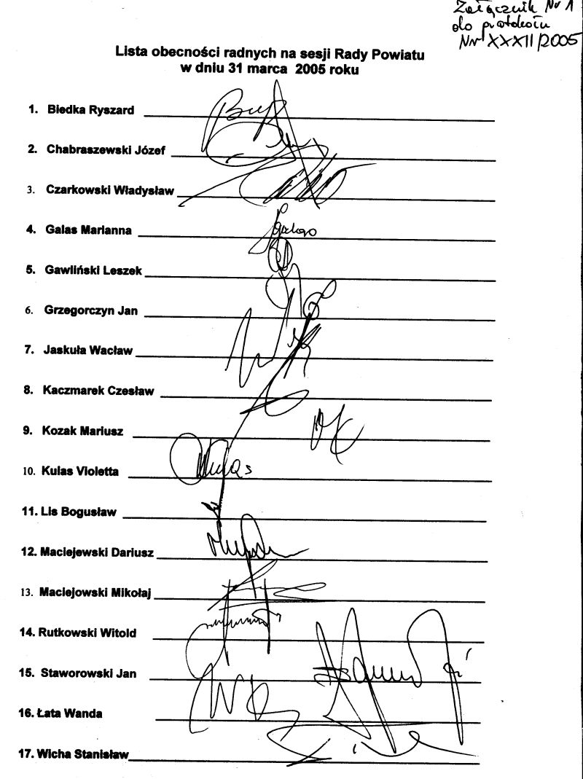
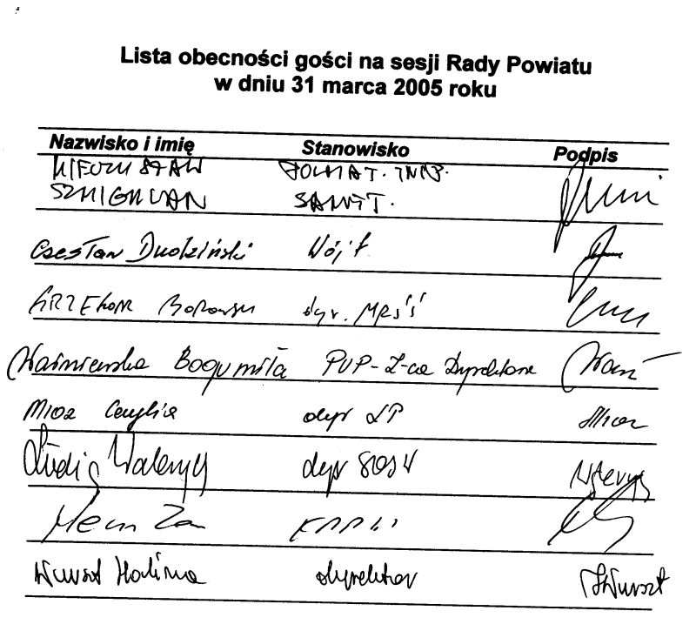

Załącznik nr 2
do protokołu XXXII/2005
z dnia 31.03.2005 r.

Sprawozdanie Starosty

z wykonania uchwał Rady Powiatu w Środzie Śląskiej
podjętych na sesji 24 lutego 2005 roku

Uchwała w sprawie:
- Uchwała Nr XXXI/2OO/2OO5 w sprawie określenia wysokości stawek i szczegółowych warunków przyznawania dodatków: za wysługę lat, motywacyjnego, funkcyjnego, za warunki pracy oraz wysokość i warunki wypłacania innych składników wynagrodzenia wynikających ze stosunku pracy, szczegółowego sposobu obliczania wynagrodzenia za godziny ponadwymiarowe i godziny doraźnych zastępstw oraz nagród dla nauczycieli - uchwała wejdzie w życie po upływie 14 dni od ogłoszenia w Dzienniku Urzędowym Województwa Dolnośląskiego z mocą obowiązującą od 1 stycznia 2005 roku
- Uchwała Nr XXXI/201/2005 w sprawie określenia zadań, na które przeznaczone zostaną środki PFRON w 2005 roku - zgodnie z upoważnieniem Rady Powiatu będą dokonywane wydatki przez PCPR w Środzie Śląskiej
- Uchwała Nr XXXI/2O2/2005 w sprawie zmian w budżecie Powiatu na rok 2005
Plan po zmianach:
Dochody – 21.168.452 zł.
Wydatki – 19.068.452 zł.

Do dnia wysłania materiałów na sesję żadna z powyższych uchwał nie została uchylona przez organ nadzoru.

Załącznik nr 3
do protokołu XXXII/2005
z dnia 31.03.2005 r.

Sprawozdanie Starosty
z działalności Zarządu Powiatu Średzkiego
w okresie od 24 lutego do 24 marca 2005 roku

W okresie objętym niniejszym sprawozdaniem Zarząd Powiatu Średzkiego odbył 3 posiedzenia: 24 lutego, 9 marca i 18 marca br., na których poruszono następujące sprawy:

Zarząd podjął 15 uchwał w zakresie swoich kompetencji, dotyczących:
- powołania komisji przetargowej do przeprowadzenia przetargu ustnego nieograniczonego na sprzedaż lokalu, położonego w Środzie Śląskiej przy ul. Strzeleckiej ¾ - uchwałą Zarządu Powiatu nr 519/2004 działka nr 27/1 , AM-17 została przeznaczona do sprzedaży w trybie przetargu ustnego nieograniczonego. Przetarg ustny nieograniczony na zbycie przedmiotowej nieruchomości został ustalony na dzień 01 marca 2005 roku, jednak nikt w wymaganym terminie nie wpłacił wadium i przetarg zakończył się wynikiem negatywnym.
- użyczenia Dolnośląskiemu Stowarzyszeniu Pomocy Dzieciom i Młodzieży z Mózgowym Porażeniem Dziecięcym „OSTOJA” składników mienia ruchomego stanowiących własność Powiatu Średzkiego – użyczone mienie będzie wykorzystywane wyłącznie w celu prowadzenia i obsługi Warsztatu Terapii Zajęciowej funkcjonującego w Środzie Śląskiej przy ul. Kilińskiego 30 na okres do 5 października 2014 roku;
- przedstawienia Radzie Powiatu w Środzie Śląskiej sprawozdania rocznego z wykonania budżetu Powiatu Średzkiego za 2004 rok – Zarząd Powiatu przyjął przedłożone przez Skarbnika Powiatu sprawozdanie roczne z wykonania budżetu, a następnie skierował je do Przewodniczącego Rady Powiatu;
- wyrażenia opinii dotyczącej projektu Programu Ochrony Środowiska dla Gminy Kostomłoty
- wyrażenia opinii dotyczącej projektu Planu Gospodarki Odpadami dla Gminy Kostomłoty
Prawo ochrony środowiska oraz ustawa o odpadach nakłada na gminy obowiązek uchwalenia programów ochrony środowiska oraz planów gospodarki odpadami. Uchwalenie przez gminy takich programów umożliwiać będzie staranie się o środki pomocowe. Procedura poprzedzająca przyjęcie takiego planu przez radę gminy wymaga wcześniejszego zaopiniowania projektów tych planów przez (w tym przypadku) Zarząd Powiatu w Środzie Śląskiej.
- odmowy wyrażenia zgody na usunięcie drzewa z terenu nieruchomości Powiatu Średzkiego, oznaczonej w ewidencji gruntów jako działka nr 46 AM 25 położonej w miejscowości Środa Śląska, przy ul. Malczyckiej - Burmistrz Środy Śląskiej - zarządca nieruchomości oznaczonej w ewidencji gruntów jako działka nr 46 -dr AM 25 wystąpił do Starosty Powiatu Średzkiego z wnioskiem o wydanie zezwolenia na usunięcie drzewa - grochodrzew (akacja) o obwodzie 160 cm, rosnącego w miejscowości Środa Śląska przy ul. Malczyckiej na wysokości posesji nr41. Zgodnie z ustawą o ochronie przyrody (Dz. U. Nr 92, poz. 880), usunięcie drzew lub krzewów z terenu nieruchomości może nastąpić, po uzyskaniu zezwolenia wydanego przez wójta, burmistrza albo prezydenta miasta, na wniosek posiadacza nieruchomości. Jeżeli posiadacz nieruchomości nie jest właścicielem - do wniosku dołącza się zgodę jej właściciela. Przeprowadzona wizja w terenie przez właściciela nieruchomości - Powiat Średzki- w sprawie zasadności usunięcia drzewa potwierdziła fakt, iż drzewo nie nadaje się do usunięcia. Wnioskowane do usunięcia drzewo jest w dobrym stanie zdrowotnym i nie stwarza zagrożenia dla ludzi i mienia. Drzewo to należy jedynie przyciąć ze względu na wysoko wyniesioną koronę;
- udzielenia pożyczki dla Publicznego Zakładu Opieki Zdrowotnej w Środzie Śląskiej – udzielono pożyczki w wysokości 200.000 zł. z przeznaczeniem na zapłatę zaległych wynagrodzeń wobec pracowników;
- wyrażenia zgody na wynajęcie lokalu użytkowego dla Piotra Sudoła na prowadzenie Biura Projektów – lokal o powierzchni 28 m² został wynajęty w budynku Powiatowego Urzędu Pracy przy ul. Wrocławskiej 4 na okres od 1 kwietnia 2005 roku do 30 czerwca 2005 roku;
- wyrażenia zgody na wynajęcie lokalu użytkowego dla Arkadiusza Olejnika na prowadzenie działalności edukacyjnej dla młodzieży – lokal o powierzchni 32 m² został wynajęty w budynku przy ul. Wrocławskiej 8 w Środzie Śląskiej na okres od 1 marca 2005 roku do 29 lutego 2008 roku;
- wyrażenia opinii w przedmiocie zaliczenia do kategorii dróg powiatowych
Wydział Inwestycyjno - Techniczny Urzędu Miejskiego we Wrocławiu zwrócił się o zaopiniowanie zaliczenia do kategorii dróg powiatowych na terenie miasta Wrocławia, będących w zarządzie Zarządu Dróg i Komunikacji, w/w ulic i obiektów. Zgodnie ze stanowiskiem Wydziału Dróg naszego Starostwa, zaliczenie zostało zaopiniowane pozytywnie.
- ustalenia ceny wywoławczej i wadium w drugim przetargu ustnym nieograniczonym na sprzedaż lokalu użytkowego położonego w Środzie Śląskiej przy ul. Strzeleckiej ¾
Cena ustalona przez Zarząd Powiatu wynosi 147.000 zł. i stanowi 90,21% wartości ceny wywoławczej w pierwszym przetargu. Drugi przetarg ustny nieograniczony na sprzedaż tego lokalu powinien zostać ogłoszony do dnia 22.04.2005 roku.
- zawarcia na okres ponad trzech lat umowy dzierżawy lokalu użytkowego w Wiejskim Ośrodku Zdrowia w Rakoszycach z NZOZ „UNI-DENT” - uchwała ta stanowi realizację Uchwały nr XXVII/173/2004 Rady Powiatu w Środzie Śląskiej z dnia 25 listopada 2004 r. w sprawie wyrażenia zgody na wydzierżawienie części nieruchomości Wiejskiego Ośrodka Zdrowia w Rakoszycach przy ul. Średzkiej 1 i ma na celu ujednolicenie okresu dzierżawy dla wszystkich dzierżawców Wiejskiego Ośrodka Zdrowia;
- wydzierżawienia części nieruchomości gruntowej, zabudowanej położonej w Środzie Śląskiej przy ul. Kolejowej 45 - nieruchomość gruntowa o powierzchni 223 m² została wydzierżawiona do dnia 31 marca 2006 roku firmie KOM-BŁYSK spółka z o.o. z siedzibą w Środzie Śląskiej na cele związane z gromadzeniem odpadów plastikowych z opróżnianych pojemników do selektywnej zbiórki odpadów;
- przyjęcia regulaminu organizacyjnego Placówki Rodzinnej Nr 1 w Miękini
Przestał obowiązywać dotychczasowy regulamin uchwalony uchwałą 109/2002 Zarządu Powiatu w Środzie Śląskiej z dnia 14 listopada 2002 roku;
- przyjęcia regulaminu organizacyjnego Placówki Rodzinnej Nr 2 w Głosce
Przestał obowiązywać dotychczasowy regulamin uchwalony uchwałą 98/2003 Zarządu Powiatu w Środzie Śląskiej z dnia 29 września 2003 roku;

Ponadto Zarząd Powiatu:
- pozytywnie rozpatrzył wniosek Dyrektora Powiatowego Ośrodka Edukacji w sprawie powołania Pani Z. Jaskuła na konsultanta w POE, którego obszarem działania będzie wspomaganie prac dyrektorów placówek oświatowych
- wyraził zgodę na odliczenie od czynszu wartości nakładów inwestycyjnych poniesionych przez firmę „IMBIS” pomniejszonych o uzyskaną dotacje z Powiatowego Urzędu Pracy.
- określił sposób przyjmowania zabytków z badań archeologicznych do Muzeum Regionalnego w Środzie Śląskiej w następujący sposób:
a) w pierwszej kolejności przyjmowane będą wszystkie zabytki z badań prowadzonych przez Muzeum Regionalne,
b) w drugiej kolejności przyjmowane będą zabytki z badań prowadzonych przez firmy zewnętrzne z terenów Powiatu Średzkiego i jego bezpośredniego sąsiedztwa, tzn. Powiatu Wołowskiego oraz gmin: Kąty Wrocławskie i Mietków;
c) w trzeciej kolejności przyjmowane będą zabytki z badań prowadzonych przez firmy zewnętrzne spoza wyżej wymienionych terenów pod warunkiem współpracy z Muzeum przy okazji wystaw i innych działań muzealnych, określonych szczegółowo przez dyrektora Muzeum.

